新龙中三班日动态
3.19

区域游戏：
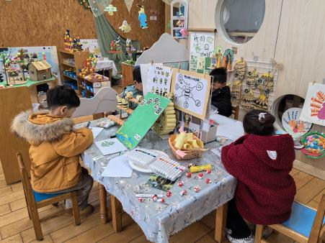 | 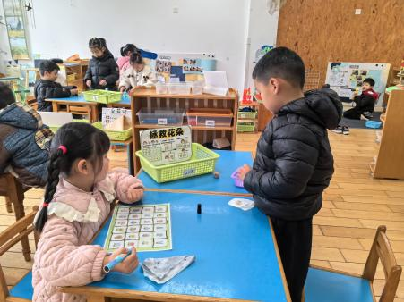 | 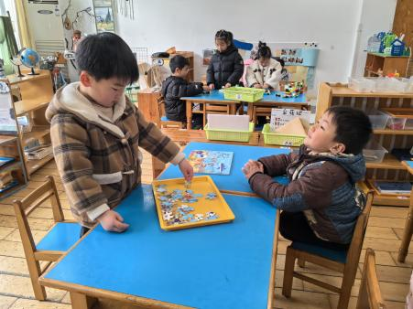
美工游戏 | 益智游戏 | 益智游戏
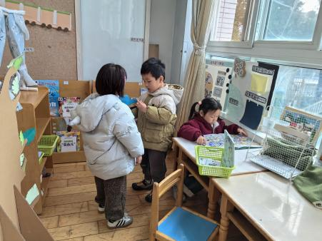 | 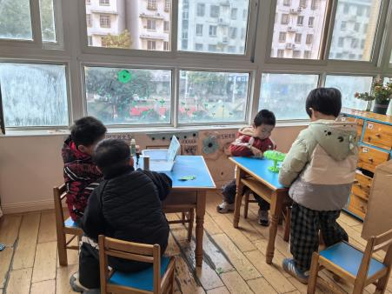 | 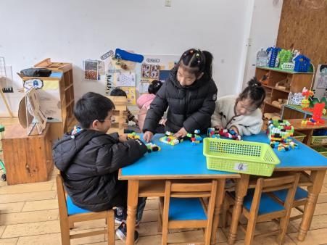
图书区 | 科探区 | 桌面建构
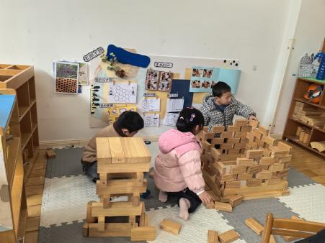 | 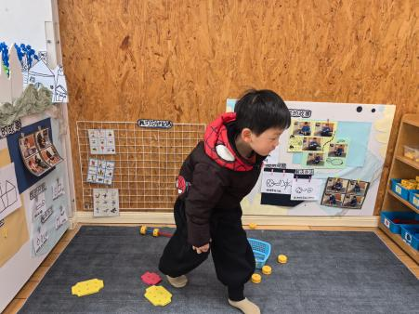
地面建构 | 万能工匠

集体活动：美术：
每个孩子都有一个幸福美满的家，在平时与小伙伴和老师的相处中也会经常提到自己家里的家庭成员，例如：我妈妈昨天给我买了一个新玩具，今天我爸爸送我上幼儿园等等。虽然家被每个孩子所熟知，但并非每个幼儿都能表现得爱家庭，爱家人，有些甚至于因为家人的溺爱而变得不尊敬长辈，所以在本次活动中不仅让幼儿观察人物的外表特征，并抓住每个家庭成员的主要特征用绘画的方式来表现。以及分辨出每个人在家庭中的称呼，让幼儿感受家人之间的亲情，初步培养幼儿爱家庭、爱父母，尊敬老人的情感。
黄煜棋、王思宸、徐钥媛、赵敏含、胡凯元、郑又嘉、李文浩、严铭轩、耿旻熙能尝试用流畅的线条表现家庭成员及自己的主要特征，合理布局画面；郑成鑫、张伊伊、万佳熹、刘子妍、张铭宇、马蓓蓓、蒋致远、陈嘉洛、胡述年、王子安、徐建航、李安妍、杨一安能进一步增进对家人的情感，体验家庭带来的幸福感。
来园活动
学号 | 姓名 | 午餐情况 | 午睡情况 | 备注
1 | 胡凯元 | ○ | ○
2 | 黄煜棋 | △ | ○
3 | 王思宸 | ○ | ○
4 | 徐建航 | ○ | ○
5 | 陈嘉洛 | ○ | ○
6 | 郑又嘉 | ○ | ○
7 | 耿旻熙 | ○ | △
8 | 郑成鑫 | ○ | ○
9 | 李文浩 | ○ | ○
10 | 张铭宇 | ○ | ○
11 | 严铭轩 | ○ | ○
12 | 胡述年 | ○ | ○
13 | 蒋致远 | ○ | ○
14 | 王子安 | ○ | △
15 | 万佳熹 | △ | ○
16 | 马蓓蓓 | ○ | ○
17 | 徐钥媛 | ○ | ○
18 | 刘子妍 | ○ | ○
19 | 赵敏含 | △ | ○
20 | 李安妍 | ○ | ○
21 | 杨一安 | △ | ○
22 | 张伊伊 | ○ | ○
23 | 黄佳凝

观察内容：观察目标幼儿来园、午餐、午睡的情况。
备注：为了方便记录，每一项评价可以选择一个标记，打勾或者画圈都可以。
情绪：稳定○、不稳定△
午餐：吃完○、没吃完△
午睡：入睡○、未入睡△

评价与分析：
午餐情况：今天吃的是番茄牛肉、春日合菜、几，鸡毛菜菌菇汤。
午睡情况：大部分幼儿在12:40前入睡，个别幼儿13：00前睡着。
家园合作：
温馨提醒：
- 请家长们及时关注微信群和一起长大APP信息哦。
- 各位家长，2026年春学期新北区帮困助学工作已启动，请大家今天将“告家长书（电子稿）”发给家长，请家长根据实际情况填写好后明早将回执单带过来，同时还有一份《幼儿肖像使用授权书》填写好后也与明早带来，谢谢配合[表情][表情]

